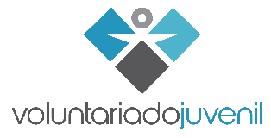
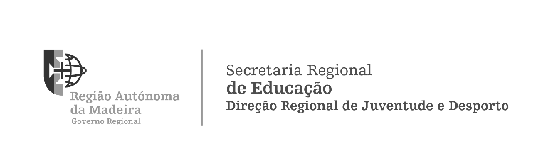

PROJETO N.º
(A preencher pelos Serviços da DRJD)

Programa Voluntariado Juvenil
Termo de Responsabilidade - Jovem com idade igual ou superior a 16 anos

_____________________________________________________________________, portador do BI/Cartão de Cidadão n.º ________________, candidato ao programa “Voluntariado Juvenil”, comprometo-me a cumprir o respetivo regulamento aprovado pela Portaria n.º 149/2017, de 10 de maio, bem como as normas vigentes na entidade promotora onde exercerei voluntariado.
Mais declara que, para os efeitos previstos na alínea a) do n.º 1 do artigo 6.º do Regulamento Geral de Proteção de Dados, dá o seu consentimento para o tratamento dos seus dados pessoais (identificação pessoal, habilitações, endereço, IBAN, telefone, email), à DRJD e aos departamentos do Governo Regional da Madeira, para uso exclusivo da sua candidatura ao abrigo do programa “Voluntariado Juvenil”, pelo período de 10 anos, bem como autoriza a DRJD a facultar esses dados à Empresa Winbroker Mediação de Seguros, Lda., para efeitos de celebração do contrato de seguro de acidentes pessoais, em cumprimento do disposto na alínea b) do n.º 1 do artigo 10.º da mencionada Portaria.
☐ Assinale com X se pretende dar o seu consentimento livre, específico e informado para receber informação da DRJD sobre programas e iniciativas destinadas a jovens.
Para remover o seu consentimento deve comunicar essa decisão, de forma explícita, por email para drjd@madeira.gov.pt. O interessado pode ter acesso à informação que lhe diga diretamente respeito, solicitando por escrito a esta Direção Regional, a sua correção, aditamento ou eliminação. Para mais informações consulte a nossa informação sobre a proteção de dados pessoais em www.madeira-edu.pt/drjd/institucional.aspx.

_______________, ____ de de ____________.

O Candidato

________________________
Assinatura legível

